广东省揭阳市普宁华侨管理区中学2016届九年级下学期第一次月考物理试题及答案
姓名： 学号： 得分：
一、选择题（每题3分，共39分）
1．下列说法中最接近实际情况的是（ ）
A.声音在空气中的传播速度大约是340m/s B.一个鸡蛋的质量约为500g
C.根据交通部门规定，长常高速的最高限速约为1200km/h D.人体的密度约为1.0kg/m³
2．关于力的有关说法正确的是（ ）
A．游泳时向后划水人却向前进，说明物体间力的作用是相互的B．两个不接触的物体也会产生弹力
C．小朋友玩的气球，不小心升到了天空，可见它不受重力 D．物体放在斜面上时，重力的方向是斜向下的
3．自行车是节能环保的交通工具，为了方便市民，城区主要道路设立了自行车专用道，小明骑自行车去上学，在行驶途中，他说自己是“静止”的，所选择的参照物是（ ）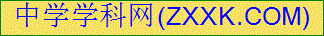
A.他骑的自行车 B.公路两旁的树 C.公路两旁的房屋 D.对而驶来的汽车
4．秋游时，班级照集体像时，发现两旁还有同学没有进入取景框，要想得到全班同学清晰的画面，应（ ）
A.使照相机向前移，并缩短照相机的暗箱长度 B.使照相机向后移，并缩短照相机的暗箱长度
C.使照相机向前移，并增加照相机的暗箱长度 D.使照相机向后移，并增加照相机的暗箱长度
5．小军用绳子拴着一金属小球，使小球做圆周运动，如果小球受到的力突然全部消失，则小球将（ ）
A．做匀速直线运动 B．立即停止运动 C．继续做圆周运动 D．减速运动直到停止
6．图中是枯井中的青蛙位于井底“坐井观天”，青蛙通过井口观察井外的景物范围，其中正确的光路是（ ）
 A.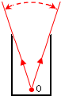 B.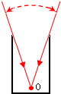 C.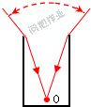 D.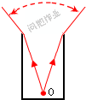
7．使自己调好的天平称量某物体质量时，若指针偏右，下列操作中正确的是（ ）
A .在盘中加砝码或换大砝码 B.减砝码或换用小砝码 C.将平衡螺母往左调 D.向右称动游码
8．某研究性学习课题小组在教师的指导下，完成了“水的体积随温度变化”的研究得到如下图示的图线，根据这个图线，当水的温度从8℃ 降低至2℃的过程中水的密度（ ）
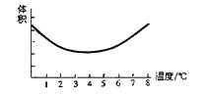
A.先变小后变大 B.保持不变 C.一直变大 D.先变大后变小
9．如图所示，是利用每秒闪光10次的照相装置拍摄到的四个物体运动的闪光照片（友情提示：图中的黑点表示物体），其中可能受到平衡力作用的物体是（ ）
A． B． C． D．
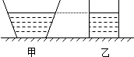
10．如图所示，底面积相同的甲、乙两容器，装有质量相同的不同液体，则它们对容器底部压强的大小关系正确的是（ ）
A．P甲＞P乙 B．P甲＜P乙 C．P甲=P乙 D．条件不足，无法判断
11．如图所示，下列工具中属于费力杠杆的是（ ）
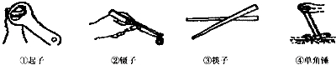
A．①② B．②③ C．①③ D．①④
12．放在水平桌面上静止不动的电视机，受到彼此平衡的两个力是（ ）
A．电视机受到的重力和桌面对电视机的支持力 B．电视机受到的重力和电视机对桌面的压力
C．桌面对电视机的支持力和电视机对桌面的压力 D．桌面受到的重力和电视机对桌面的压力
13．一均匀物体漂浮在水面上，若将此物体露出水面部分截去，则余下部分将会（ ）
A．下沉 B．悬浮 C．上浮 D．都有可能
二、填空题．（每空1分，共20分）
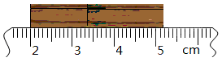
14．如下左图所示，木块的长度为 cm.
15．自行车下坡时，不瞪脚踏板速度也会越来越大，在此过程中，自行车的动能逐渐 ，自行车的重力势能逐渐 ．（选填“增大”、“减小”或“不变”）
16．现有一瓶某品牌的饮用纯净水．（1）瓶盖上刻有一道道竖直的条纹，其目的是 摩擦（填“增大”或“减少”）．（2）用手握住水瓶在空中静止不动，此时水瓶受到的 和手对瓶的摩擦力是平衡力．
17．下图的温度计是测量 用的温度计，温度计的测量范围是 。

18．当轮船从河里开到海里，轮船所受到的浮力 ，排开水的体积将 ．（以上两空选填“变大”、“变小”或“不变”）．而当潜水艇要上浮时，用压缩空气排除水舱中的水，改变 来实现上浮的．
19．装在烧杯中的水被倒出一部分后，烧杯中剩余水的密度 ：密封在容器中一定质量的气体被抽出部分后，容器中剩余气体的密度 ：水凝固成冰后密度 (选填“变大”、“变小”或“不变”)
20．男生说话较粗犷，而女生讲话较尖细，这是因为他们说话的 不同；用小提琴和钢琴演奏同一支乐曲，但一听就能分辨出哪是小提琴声，哪是钢琴声，这是因为它们的 不同
21．长江三峡大坝蓄水的水位提高后，大坝承受水的 增大．轮船通过大坝要经过船闸，船闸是根据 原理制成的．
22．《刻舟求剑》这则寓言故事中，刻舟人最终没能寻到剑，是因为船相对于河岸是 的，而剑相对于河岸是 的。他不懂得运动与静止的相对性的物理知识
23．放在地面上的木箱重100N，当用10N的水平力推它时，木箱没有动，则地面对木箱的摩擦力是 N；当木箱受到20N水平推力时，木箱恰好做匀速直线运动，它受到的摩擦力是 N．
三、作图与实验题．（26分）
24、如上右图所示， 0102为凸透镜L的主光轴，F为焦点，AB为条平行主光轴的入射光线，CD为条过凸透镜焦点的入射光线。请在图中画出入射光线AB和CD经凸透镜折射后的出射光线。
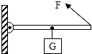
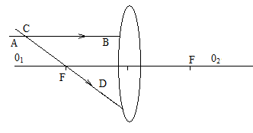
25．如图所示，用力F使杠杆在水平位置静止，请画出F的力臂L．

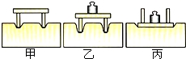
26．在探究“压力的作用效果跟什么因素有关？”的实验中，小明同学用一块海绵、一张小桌子和一个砝码，做了如图所示的一系列实验，请注意观察，并分析回答下列问题：
（1）实验中小明是通过比较海绵的 程度来确定压力作用效果的大小；
（2）分析比较图 的实验现象，可以得出结论：当压力相同时，受力面积越小，压力的作用效果越明显；
（3）分析比较图甲、乙的实验现象，可以得出结论： ，压力的作用效果越明显．
27．小明猜想，水中加入别的物质后，一定会对水的凝固点产生影响，为了验证这一猜想，他将一些盐放入水中，并把盐水用容器盛好放入冰箱，研究盐水的凝固过程.每隔一定时间，小明就观察盐水状态、测出温度，并将凝固过程记录的温度数据画成了凝固图象如图甲所示。
(1)从图象中可以看出凝固过程用了 分钟，冷却到第5分钟时呈 态
(2)仔细观察图像发现，该物质凝固前降温比凝固结束后降温 （选填“快”或“慢”）。
(3)盐水的凝固点为 ℃。实验验证了小明的猜想，因为与水相比，盐水凝固点变 了。(选填“高”或“低”)
(4)如果将一个装有冰水混合物的试管放入正在熔化的盐冰水混合物中如图乙所示，试管中的冰水混合物中的冰会___________。(选填“变多”、“变少”或“不变”)
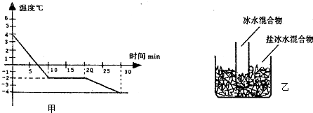
28．小东在探究光学实验时，分别做了如下实验：
实验：探究“平面镜成像规律的实验
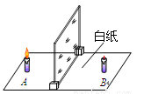
如图所示的装置探究时，在玻璃板前面放置一支点燃的蜡烛A，再拿一支没有点燃的相同的蜡烛B，在玻璃板后面移动，直到蜡烛B跟蜡烛A的像 ，说明像与物的大小 ；若用光屏代替蜡烛B，在玻璃板后面观察光屏，将 （选填“能”或“不能”）观察到蜡烛A的像，说明所成的是 像（选填“虚”或“实”）。
29．如图所示是研究物体动能的大小跟哪些因素有关的实验．让钢球从斜面上滚下，撞击到一个木块上．
（1）此实验是观察木块被钢球推动的 大小，说明钢球对木块做功的多少，从而判断钢球动能的大小．
（2）让同一钢球从不同的高度滚下时，滚下时的位置越高，滚到斜面下端时 越大，把木块推得越远，说明在钢球 相同的情况下，钢球的 越大，动能越大．
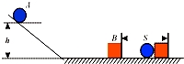
（3）让质量不同的钢球从同一高度滚下，滚到斜面下端时速度相同，钢球的 越大，把木块推得越远，说明在钢球 相同的情况下，钢球的 越大，动能越大．
（4）从这个实验可以得出结论：运动物体的动能与 有关．
四、计算题．（15分）
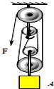
30．某人用如图所示的滑轮组（不计绳重和摩擦）提升某一重物，所用拉力F为200N，在10s钟内将重力为600N的物体A匀速提升了2m，求：
（1）求动滑轮重．（2）拉力做了多少功．

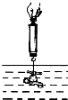
31．上周学校购买了一批水龙头，据商家说其材料铜质的，实验室的老师组织九年级的一些同学通过实验来验证商家的说法．他们把一个水龙头用轻质细线捆好后挂在弹簧测力计上，在空气中测得它的重力为1.6N，再把这个水龙头浸没在水中，如图所示，这时弹簧测力计的读数为1.4N（ρ铜=8.9×103kg/m3，g=10N/kg）．
求：（1）每个水龙头的质量是多少？
（2）这个水龙头浸没在水中时所受到的浮力有多大？
（3）这批水龙头的密度是多少？商家的说法是否正确？

[来源:学§科§网Z§X§X§K]
2015-2016普侨中学九年级物理下学期第一次月考试卷
物理参考答案

- 选择题（本题共39分，每小题选对的得3分，错选或未选的得0分。）
题号 | 1 | 2 | 3 | 4 | 5 | 6[ | 7 | 8 | 9 | 10 | 11 | 12 | 13
答案 | A | A | A | B | A | B | B | D | C | B | B | A | C

二、填空（每空1分，本题20分。，）
14. 3.15
15. 增大 减小
16. 增大 重力
17. 体温 35℃-42℃
18. 不变 变小 自身重力
19. 不变 变小 变小
20. 音调 音色
21. 压强 连通器
22. 运动 静止
23. 10 20
三、作图与实验（本题共26分。）
24. 略
25. 略
26. 凹陷程度 乙丙 当受力面积相同时压力越大
27. 10 液 快 —2 低 变多
28. 重合 相等 不能 虚[来源:学_科_网]
29. 距离 速度 质量 速度 质量 速度 质量 质量和速度
三、计算题（本题共15分）
30 （1）200N （2）1600J
31 （1）0.16kg (2)0.2N (3)8×10³kg/m³，所以说法不正确

